# 2023学年第一学期高三物理教学质量调研试卷

考生注意：

1．试卷满分100分，考试时间60分钟．

2．本考试分设试卷和答题纸．试卷由五大题共26小题组成．

3．作答必须涂或写在答题纸上，在试卷上作答一律不得分．作答必须写在答题纸上与试卷题号对应的位置．注意解答规范，作图用铅笔．

## 一、轨道上的小车

实验室中的小车配合直轨道，可以研究多个问题。小车在轨道上运动时，受到的滑动摩擦力比较小。

1. （4分）传感器一般是将非电学量转换成易于传输或测量的______量。分体式位移传感器由发射器和接收器组成，研究小车在轨道上的运动情况时，固定在小车上的发射器同时向接收器发射红外线脉冲和______脉冲。

*O*

0.5

1.0

1.5

0.1

0.2

0.3

0.4

0.5

0.6

0.7

1. （2分）选取一段时间内小车沿倾斜轨道向下滑动的位移-时间图像，如图所示。对测量点用二次函数 *y = ax*2 *+ bx* *+ c* 进行拟合，得到函数对应的常数：*a* = 0.236，*b* = 0.203，*c* = 0.0424（物理量所用单位均为国际单位制基本单位），则小车在该段时间内运动的加速度为______m/s2。
2. （5分）根据小车沿倾斜轨道运动的 *x* – *t* 图像，定性画出对应的速度-时间图像。

*x*

*t*

*v*

*t*

*O*

*O*

1. （4分）根据第3题中的 *x* – *t* 图像、*v* – *t* 图像，猜测小车下滑过程中的速度-位移图像为右图中的_______（选填“甲”或“乙”）。为判断小车是否为匀变速直线运动，可将 *v – x* 图像的纵坐标设置为________，从而使 *v – x* 图像“化曲为直”。

*v*

*x*

*O*

甲

*v*

*x*

*O*

乙

1. 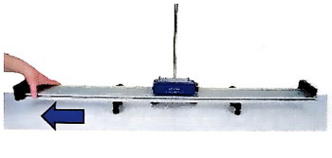（4分）如图所示，小车静止在水平轨道上，在桌上放一根柱子标记小车中间的初始位置。快速将水平轨道向左拉动一下，小车将在柱子的______（选填“左边”“中间”或“右边”），其理由是：__________________。
2. （5分）如图所示，两个相同的小车 A、B 放在水平轨道上，每辆小车的两侧均装有弹簧圈，忽略轨道对小车的摩擦。用棍子给 A 车水平向右的初速度 *v*0，使A车撞击静止的 B 车，此碰撞过程，动量_____守恒，机械能_____守恒，_________属于非弹性碰撞（均选填“是”或“不”）。碰撞后 A 车速度为________，B 车速度为_________。

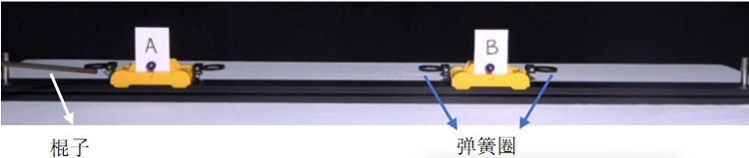

## 二、水桥

“天宫课堂”中，王亚平将分别挤有水球的两块板慢慢靠近，直到两个水球融合在一起，再把两板慢慢拉开，水在两块板间形成了一座“水桥”。

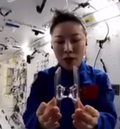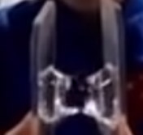

甲

乙

丙

*F*

*O*

A

B

C

*r*

1. （4分）如图（甲）所示，“水桥”为我们展示了微重力环境下液体_________的特性；举一个体现该特性的例子：______________________________。
2. （3分）“水桥”表面与空气接触的薄层叫表面层，已知分子间作用力*F*和分子间距*r*的关系如图（乙）所示。图中______点（选填“A”“B”或“C”）能反映此表面层中水分子之间的相互作用。
3. （3分）“水桥”表面层中相邻两水分子间的分子势能______（选填“<”“=”或“>”）其内部相邻两水分子间的分子势能。
4. （2分）王亚平放开双手后，两板吸引到了一起，该过程分子力做功为（ ）

（A）正功 （B）零 （C）负功

1. （4分）老师在教室演示毛细现象时，将三根内径不同的细管子插入水槽，稳定后的液面如图（丙）所示，管子的材质可能为_______（选填“玻璃”“塑料”或“石蜡”）。宇航员在“天宫课堂”中演示该实验，稳定后三根管中液面（忽略液面形状）的高度是下图中的（ ）。

A

B

C

D

1. （3分，多选）我们在教室里通过液晶电视观看天宫课堂直播，液晶电视的图像色彩绚丽。下列关于液晶的说法中，正确的有（ ）

（A）像液体一样具有流动性和连续性

（B）其分子保持着固态晶体特有的规则排列方式

（C）加电压时，液晶是透明的，光线能通过

（D）在光学上具有各向同性等晶体特有的物理性质

（E）也称为介晶态

## 三、圆筒内的小滑块

在如图（甲）所示的圆柱形圆筒内表面距离底面高为 *h* 处，给一质量为 *m* 的小滑块沿水平切线方向的初速度 *v*0，其俯视图如图（乙）所示。小滑块将沿圆筒内表面旋转滑下，下滑过程中滑块表面与圆筒内表面紧密贴合，圆筒半径为 *R*，重力加速度为 *g，*圆筒内表面光滑。

甲

乙

*v*0

1. （3分）小滑块滑落到圆筒底面的时间 *t*1 = ______；
2. （4分）小滑块滑落到圆筒底面时速度 *v* 大小（作出必要的图示，写出解答的过程）；
3. （3分）滑块速度方向和水平方向的夹角 *α* 的正切 tan*α* 随时间 *t* 变化的图像是（ ）

tan*α*

*t*

*O*

A

tan*α*

*t*

*O*

B

tan*α*

*t*

*O*

C

tan*α*

*t*

*O*

D

1. （3分）当小滑块下落 *t*2 时间（*t*2 < *t*1）时，小滑块受到筒壁的弹力 *F*N = ______；
2. （3分）若筒内表面是粗糙的，小滑块在筒内表面所受到的摩擦力 *f* 正比于两者之间的正压力 *F*N。则小滑块在水平方向速率随时间变化的关系图像为（ ）

*v*

*t*

*O*

A

*v*0

*v*

*v*

*v*0

*v*0

*t*

*O*

B

*t*

*O*

C

## 四、雷电

雷雨云产生电荷，底层带负电，顶层带正电，而且还在地面产生正电荷，此正电荷如影随形地跟着云移动。美国的富兰克林通过著名的风筝实验，证明了闪电和摩擦起电的火花电是相同的电气现象。

1. （3分，多选）天上的一片雷雨云底层带电量为 *Q*。假设这片云与大地构成了一个大电容器，并且该电容器可以视为平行板电容器，电容为 *C*，下列说法中正确的是（ ）

（A）这片云与地面间的电压为 *Q*/*C*

（B）电场方向由地面指向雷雨云

（C）若这片云与大地之间的距离减小，则 *C* 减小

（D）若这片云与大地之间的距离减小，则这片云与大地之间的电压增大

1. （6分）某同学用如图所示的电路做“观察电容器的充、放电现象”的实验。

*R*

*E*

*C*

S

1

2

（1）当开关 S 接“1”并达到稳定后，电容器上极板带_____电（选填“正”或“负”）；

（2）当开关 S 接到“2”的瞬间，电容器进行的是_______（选填“充电”或“放电”）过程，流过 *R* 的电流方向_______（选填“向左”或“向右”）。

1. （9分）当雷暴云中正电荷区与负电荷区的电场强达到一定程度时，空气将被击穿，从而形成我们看到的闪电。在某次闪电中，云和大地间的电压为 1×108 V，则一个电子从云层运动到地面，其电势能变化量 Δ*E*p 为______eV；若闪电持续 1 秒，通过云层和大地间空气层的电荷量约为 5 000 C，则此次闪电消耗的功率约为_______kW。如果某户家庭每月平均消耗的电能为 100 kW·h，那么，该闪电 1 秒释放的能量可供这户家庭使用______年。（结果均保留一位有效数字）
2. （2分）静电现象在自然界中普遍存在，我国早在西汉末年已有对静电现象的记载，如《春秋纬·考异邮》中就有“玳瑁吸衣若”之说，下列不属于静电现象的是（ ）

（A）梳过头发的塑料梳子吸起纸屑

（B）带电小球移至不带电金属球附近，两者相互吸引

（C）小线圈接近通电线圈过程中，小线圈中产生电流

（D）从干燥的地毯上走过，手碰到门上的金属把手时会有被电击的感觉

## 五、磁悬浮电梯

磁悬浮电梯是基于电磁原理和磁力驱动使电梯的轿厢悬停及上下运动的，如图（甲）所示，它主要由磁场和含有导线框的轿厢组成，其原理为：竖直面上相距为 *b* 的两根绝缘平行直导轨，置于等距离分布的方向相反的匀强磁场中，磁场方向垂直于导轨平面，磁感应强度大小均为 *B*，每个磁场分布区间的长度都是 *a*，相间排列，如图（乙）所示。当这些磁场在竖直方向分别以速度 *v*1、*v*2、*v*3 向上匀速平动时，跨在两导轨间的宽为 *b*、长为 *a*，总电阻为 *R* 的导线框 MNPQ（固定在轿厢上）将受到磁场力，从而使轿厢悬停、向上或向下运动。

*b*

*B*

*B*

*b*

*a*

*a*

M

N

P

Q

甲

乙

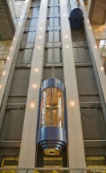

1. （4分）轿厢悬停时，导线框中的电流大小 *I*1；
2. （4分）轿厢系统（含导线框的轿厢）的总质量 *M*；
3. （4分）甲乙两同学讨论了“轿厢悬停时，外界是否需要向轿厢系统提供能量”的问题。

甲：外界无需对轿厢系统提供能量，因为轿厢悬停时是静止的，本身并没有消耗能量。

乙：外界需要对轿厢系统提供能量，但不清楚外界提供的能量到什么地方去了。

甲同学的说法是否正确？如不正确，请指出其错误：

__________________________________________________；

乙认为“外界需要对轿厢系统提供能量”的说法是否正确？如正确，请回答他的疑问：

__________________________________________________。

1. （4分）轿厢向上匀速运动时的速度 *v*上；
2. （5分）在轿厢悬停、向上匀速运动以及向下匀速运动时，外界提供给轿厢系统的功率 *P*1、*P*2 和 *P*3 分别是多少？

# 高三物理试题参考答案

## 一、轨道上的小车（共24分）

1．（4分，每空2分）电学；超声波

2．（2分）0.472

3．（5分，每段1分）分5段：第 1 段速度为 0，第 2 段为大致为匀加速直线运动，第 3 段速度减小，第 4 段速度为负，第 5 段速度为 0

4．（4分，每空2分）甲；速度的平方

5．（4分，每空2分）中间；小车因惯性而保持原来的静止状态

6．（5分，每空1分）是；是；不；0；*v*0

## 二、水桥（共19分）

7．（4分，每空2分）表面张力；叶片上的露珠大致成球形；肥皂泡是球形的；绣花针可以轻轻地放在水面上；小昆虫水黾在水面上跳来跳去而不沉入水里，等等（合理即可）。

8．（3分）C

9．（3分）>

10．（2分）A

11．（4分，每空2分）玻璃；D

12．（3分）ABE

## 三、圆筒内的小滑块（共16分）

13．（3分）

14．（4分）

（1分）速度的矢量合成图

（1分）*vy* =

（2分）*v* =

15．（3分）B

16．（3分）

17．（3分）B

## 四、雷电（共20分）

18．（3分）AB

19．（6分）（1）正 （2）放电，向左

20．（9分）− 1×108；5×108；1×102

21．（2分）C

## 五、磁悬浮电梯（共21分）

22．（4分）

导线框产生的感应电动势为：*E* = 2*Bbv*1 （2分）

导线框中的电流大小为：*I*1 = *E*/*R* = （2分）

23．（4分）

由平衡条件，导线框向上的安培力与轿厢重力大小相等，

即：2*BI*1*b* = *Mg* （2分）

解得：*M* = （2分）

24．（4分）

甲：不正确。轿厢系统中的导线框要产生焦耳热。 （2分）

乙：正确。外界提供的能量转化为导线框的内能。 （2分）

25．（4分）

轿厢向上匀速运动时，其合力为零。

即：2*B* b = *Mg* （2分）

将 *M* 代入，解得：*v*上 *= v*2 − *v*1 （2分）

26．（5分）

（1）轿厢悬停时，外界提供的功率等于导线框的热功率。

即：*P*1 = *I*12*R* = ()2*R* = （1分）

（2）轿厢向上匀速运动时，外界提供的功率等于导线框的热功率与克服重力功率之和。

即：*P*2 = *R* + *Mgv*上 = （1分）

（3）轿厢向下匀速运动时，其合力为零。

即：2*B* *b* = *Mg* （1分）

将 *M* 代入，解得：*v*下 *= v*1 − *v*3 （1分）

轿厢向下匀速运动时，外界提供的功率等于导线框的热功率与重力功率之差。

即：*P*3 = *R* − *Mgv*下 = （1分）

# 解析

【解析】1．[1]传感器一般是将非电学量转换成易于传输或测量的电学量，如电压、电流等。

[2] 分体式位移传感器由发射器和接收器组成，发射器同时向接收器发射红外线脉冲和超声波脉冲

2．[1]根据匀变速直线运动位移时间关系有



结合二次函数可得



可得加速度大小为



3．[1]由图像知，小车前面和后面部分位移不变，则其速度为0；中间部分小车运动位移随时间变化近似为二次函数，则其加速度的大小为一不变的常数，所以其图像的斜率不变，作图如下：

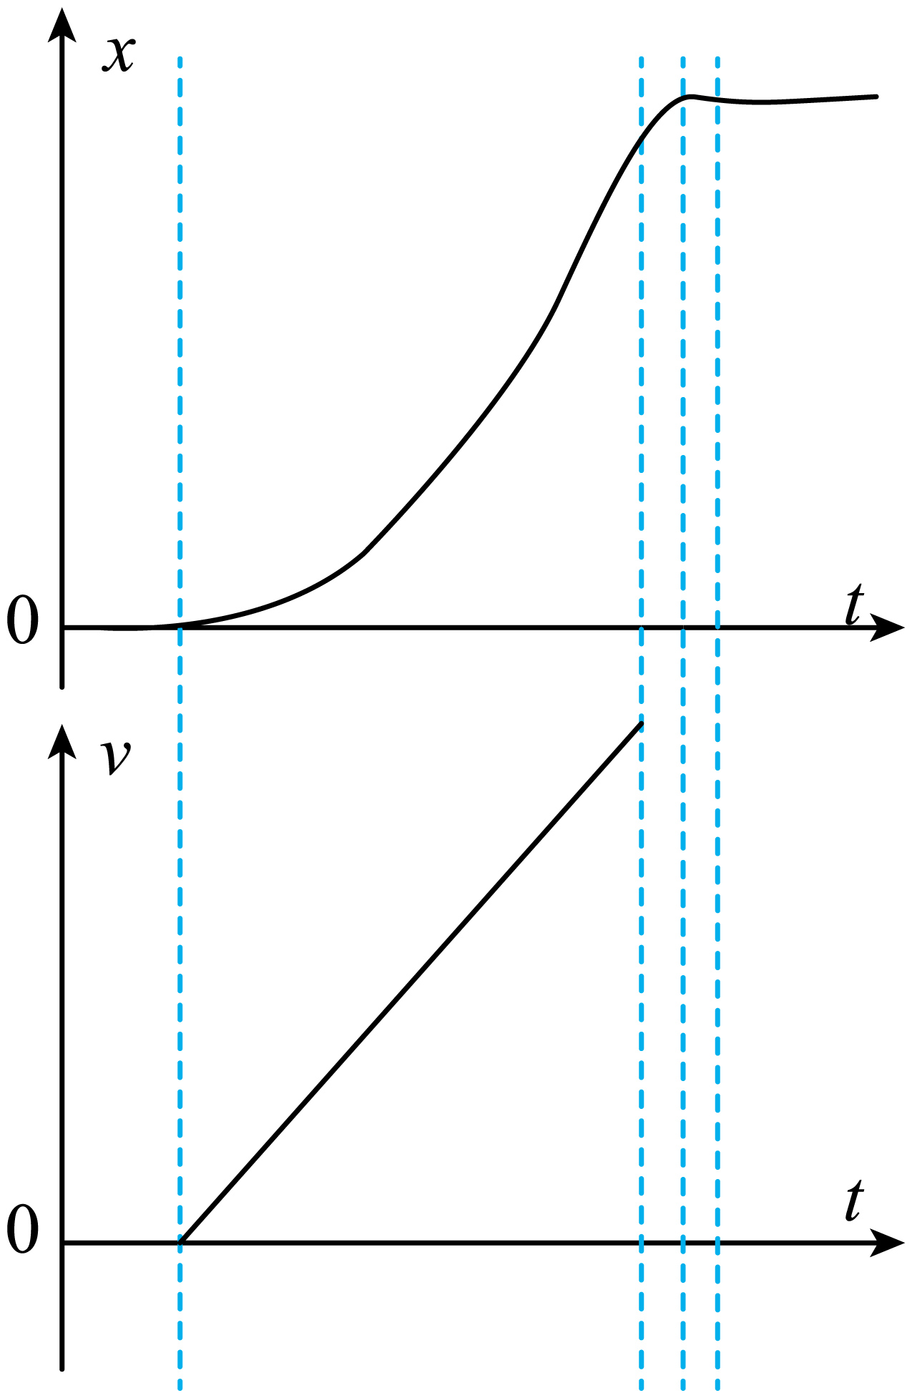

4．[1]由图像、图像知，速度增加相同量时，越往后位移的增加量越多，故可猜测小车下滑过程中的图像为图甲。

[2] 为判断小车是否为匀变速直线运动，可将图线的纵坐标设置为，从而使图线“化曲为直”。

5．[1][2] 快速将水平轨道向左拉动一下，小车由于惯性保持静止，则小车将在柱子的右边。

6．[1] 忽略轨道对小车的摩擦，两小车碰撞过程所受的合外力为零，故动量守恒。

[2] [3]每辆小车的两侧均装有弹簧圈，则碰撞过程只有弹力做功，则机械能守恒，为弹性碰撞，不属于非弹性碰撞。

[4][5]两车质量相同，碰撞为弹性碰撞，则碰后两车的速度交换，因此碰撞后A车速度为0，B车速度为。

7． 表面张力 球面形的肥皂泡，荷叶上的球形露珠 8．C 9．> 10．A 11．ABE 12．玻璃 13．C

【解析】7．[1]液体表面存在表面张力，使液体表面绷紧，“水桥”展示了微重力环境下液体表面张力的特性；

[2]液体表面张力举例：球面形的肥皂泡，荷叶上的球形露珠。

8．在小水滴表面层中，水分子间距较大，故水分子之间的相互作用总体上表现为引力，由图可知B点为分子间作用力为零的情况，即B点表示平衡位置，故表现为引力的位置只能为C点；

9．在小水滴表面层中，水分子间距较大，故水分子之间的相互作用总体上表现为引力，内部水分子之间表现为斥力，当两个水球融合在一起，再把两板慢慢拉开，水在两块板间形成了一座“水桥”，其内部分子之间的距离增大，斥力在减小，表面引力在增大，分子之间表现为引力，根据分子势能和分子间距离的关系图象

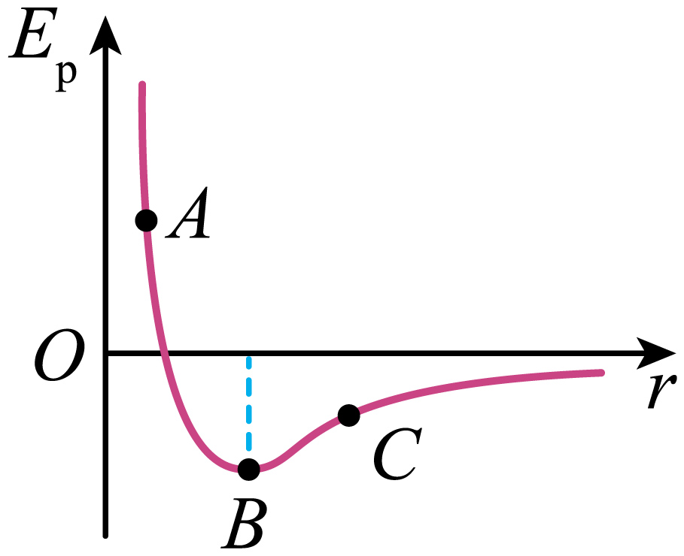

可得“水桥”表面层中水分子势能与比内部水分子势能相比偏大；

10．当两个水球融合在一起，再把两板慢慢拉开，水在两块板间形成了一座“水桥”，分子之间表现为引力，实验结束，王亚平放开双手两板吸引到一起，该过程分子力做正功；

11．A．液晶具有像液体的流动性与和连续性，A正确；

B．液晶分子保持着固态晶体特有的规则排列方式，B正确；

C．没有电压时，液晶是透明的能使反射光线通过，当加电压时，液晶变浑浊，光线不能通过，C错误；

D．液晶具有晶体的光学各向异性，D错误；

E．液晶态的分子排列方式介于固态和液态之间，所以也成为介晶态，E正确。

故选ABE。

12．[1]毛细现象是浸润液体在细管中上升的现象，水和玻璃浸润，而水和蜡、塑料不浸润；该材料是玻璃；

13．在太空中完全失重，不考虑重力影响，毛细现象中的表面张力作用使粗细不同的细管液面上升高度相同，C正确。

故选C。

14． 15． 16．B 17． 18．B

【解析】14．小滑块在竖直方向，由



解得



15．设小滑块滑落至底面时竖直方向速度为*vy*，则

*vy*=*gt*

小滑块水平方向做匀速圆周运动，故滑落至底面时水平方向速度为*v0*，小滑块滑落至底面时速度

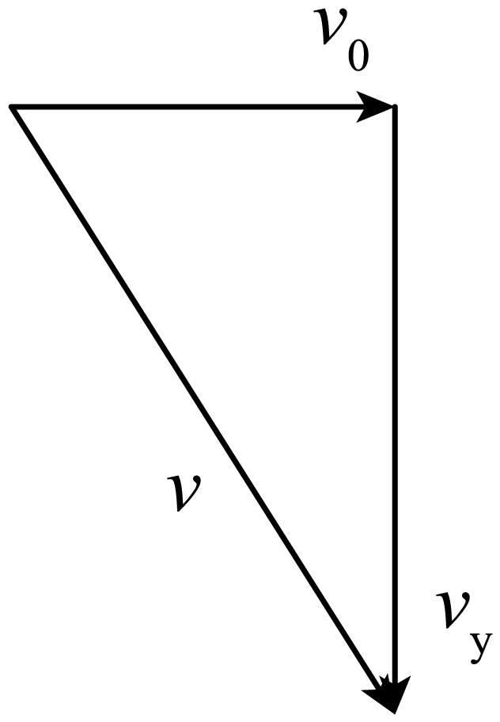

*v*=

16．根据速度的分解可知



故选B。

17．水平方向小滑块做圆周运动，圆柱体内表面对小滑块的弹力提供向心力，则有



18．水平方向小滑块做圆周运动，圆柱体内表面对小滑块的弹力*N*提供向心力，即



在摩擦力作用下*vx*逐渐减小，所以*N*随之减小，根据，小滑块与圆柱体之间的摩擦力在减小，摩擦力在水平方向上的分量减小，因此物体在水平切线方向上的加速度逐渐减小。

故选B。

19．AB 20． 正 放电 向左 21．  5×108  22．C

【解析】19．A．根据可得



这片云与大地之间的电压是，故A正确；

B．雷云与大地之间的电场线由地面指向雷云，故B正确；

CD．根据，这片云与大地之间的距离减小，则*C*增大，则由*Q*=*CU*可知，电压减小，故CD错误；

故选AB。

20．（1）[1] 当开关S接“1”并达到稳定后，电容器上极板与电源正极相连，带正电；

（2）[2] [3] 当开关S接到“2”的瞬间，电容器进行的是放电，过程，流过*R*的电流方向向左；

21．[1] 电场力做功



所以电势能减小了；

[2] 已知云和大地间的电压*U*=1×108V，此次闪电形成的电流为

A

则此次闪电消耗的功率约为

*P=UI*=1×108×5000W=5×1011W=5×108kW

[3]该闪电释放的能量为

*E*=*qU*=5000×1×108J=5×1011J

普通人家每月平均消耗电能为

=100kW•h=100×3.6×106J=3.6×108J

设该闪电释放的能量可供这户人家使用*n*年，则

（年）

22．A．塑料梳子与头发摩擦而带有电荷，因而能够吸起纸屑，属于静电现象，故A错误；

B．带电小球移近不带电金属球，发生静电感应，两者相互吸引，故B错误；

C．小线圈接近通电线圈过程中，小线圈中产生电流，属于电磁感应现象，故C正确；

D．人从干燥的地毯.上走过，因鞋子与地毯摩擦而带上电荷，所以手碰到金属把手时有被电击的感觉，属于静电现象，故D错误。

故选C。

23． 24． 25． 甲同学的说法不正确，电梯悬停时，外界提供给轿厢系统的总能量等于线框的焦耳热； 乙的说法正确，电梯悬停时，外界提供给轿厢系统的总能量等于线框的焦耳热； 26． 27．；；

【解析】23．磁场以匀速运动时线框处于静止状态，线框中电动势为



线框中的电流大小为



24．由平衡关系得



得金属框、电梯轿厢及电梯负载的总质量为



25．[1]甲同学的说法不正确，电梯悬停时，外界提供给轿厢系统的总能量等于线框的焦耳热；

[2]乙的说法正确，电梯悬停时，外界提供给轿厢系统的总能量等于线框的焦耳热；

26．当磁场以运动时，线框向上运动，当线框的加速度为零时，轿厢向上能达到最大速度，则电动势为





由平衡关系可得



求得



27．电梯悬停时，功率等于外界每秒钟提供给轿厢系统的总能量等于线框的焦耳热，则



电梯向上匀速运动时，功率等于外界每秒钟提供给轿厢系统的总能量等于线框的焦耳热与重力势能增加量之和



同问题4，可得电梯向下匀速运动的速度为



电梯向下匀速运动时，外界每秒钟提供给轿厢系统的总能量等于线框的焦耳热与重力势能减少量之差



**2023学年第一学期高三物理教学质量调研试卷原稿**

**考生注意：**

1．试卷满分100分，考试时间60分钟．

2．本考试分设试卷和答题纸．试卷由五大题共26小题组成．

3．作答必须涂或写在答题纸上，在试卷上作答一律不得分．作答必须写在答题纸上与试卷题号对应的位置．注意解答规范，作图用铅笔．

**一、轨道上的小车**

实验室中的小车配合直轨道，可以研究多个问题。小车在轨道上运动时，受到的滑动摩擦力比较小。

1. （4分）传感器一般是将非电学量转换成易于传输或测量的______量。分体式位移传感器由发射器和接收器组成，研究小车在轨道上的运动情况时，固定在小车上的发射器同时向接收器发射红外线脉冲和______脉冲。

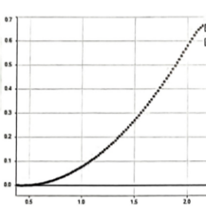

1. （2分）选取一段时间内小车沿倾斜轨道向下滑动的位移-时间图像，如图所示。对测量点用二次函数*y=*a*x*2*+*b*x+*c进行拟合，得到函数对应的常数：a=0.236，b=0.203，c=0.0424（物理量所用单位均为国际单位制基本单位），则小车在该段时间内运动的加速度为______m/s2。

*x*

*t*

*v*

*t*

*0*

*0*

1. （5分）根据小车沿倾斜轨道运动的*x*-*t*图像，定性画出对应的速度-时间图像。
2. 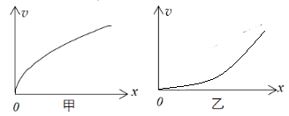（4分）根据第3题中的*x*-*t*图像、*v*-*t*图像，猜测小车下滑过程中的速度-位移图像为右图中的_____（选填“甲”或“乙”）。为判断小车是否为匀变速直线运动，可将*v-x*图像的纵坐标设置为_____，从而使*v-x*图像“化曲为直”。
3. 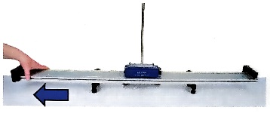（4分）如图所示，小车静止在水平轨道上，在桌上放一根柱子标记小车中间的初始位置。快速将水平轨道向左拉动一下，小车将在柱子的______（选填“左边”“中间”或“右边”），其理由是：__________________。
4. （5分）如图所示，两个相同的小车A、B放在水平轨道上，每辆小车的两侧均装有弹簧圈，忽略轨道对小车的摩擦。用棍子给A车水平向右的初速度*v*0，使A车撞击静止的B车，此碰撞过程，动量 守恒，机械能 守恒， 属于非弹性碰撞（均选填“是”或“不”）。碰撞后A车速度为 ，B车速度为 。

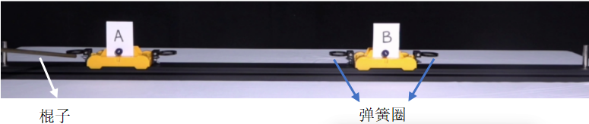

**二、水桥**

“天宫课堂”中，王亚平将分别挤有水球的两块板慢慢靠近，直到两个水球融合在一起，再把两板慢慢拉开，水在两块板间形成了一座“水桥”。

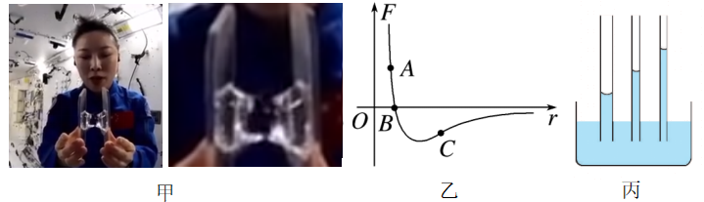

1. （4分）如图（甲）所示，“水桥”为我们展示了微重力环境下液体_________的特性；举一个体现该特性的例子：______________________________。
2. （3分）“水桥”表面与空气接触的薄层叫表面层，已知分子间作用力*F*和分子间距*r*的关系如图（乙）所示。图中______点（选填“A”“B”或“C”）能反映此表面层中水分子之间的相互作用。
3. （3分）“水桥”表面层中相邻两水分子间的分子势能______（选填“<”“=”或“>”）其内部相邻两水分子间的分子势能。
4. （2分）王亚平放开双手后，两板吸引到了一起，该过程分子力做功为（ ）

（A）正功 （B）零 （C）负功

1. （4分）老师在教室演示毛细现象时，将三根内径不同的细管子插入水槽，稳定后的液面如图（丙）所示，管子的材质可能为_______（选填“玻璃”“塑料”或“石蜡”）。宇航员在“天宫课堂”中演示该实验，稳定后三根管中液面（忽略液面形状）的高度是下图中的（ ）。

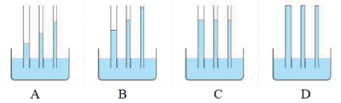

1. （3分，多选）我们在教室里通过液晶电视观看天宫课堂直播，液晶电视的图像色彩绚丽。下列关于液晶的说法中，正确的有（ ）

（A）像液体一样具有流动性和连续性

（B）其分子保持着固态晶体特有的规则排列方式

（C）加电压时，液晶是透明的，光线能通过

（D）在光学上具有各向同性等晶体特有的物理性质

（E）也称为介晶态

**三、圆筒内的小滑块**

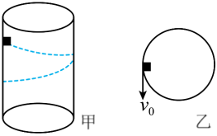在如图（甲）所示的圆柱形圆筒内表面距离底面高为*h*处，给一质量为*m*的小滑块沿水平切线方向的初速度*v*0，其俯视图如图（乙）所示。小滑块将沿圆筒内表面旋转滑下，下滑过程中滑块表面与圆筒内表面紧密贴合，圆筒半径为*R*，重力加速度为*g，*圆筒内表面光滑。

13.（3分）小滑块滑落到圆筒底面的时间*t*1=______；

14.（4分）小滑块滑落到圆筒底面时速度*v*大小（作出必要的图示，写出解答的过程）；

15.（3分）滑块速度方向和水平方向的夹角*α*的正切*tanα*随时间*t*变化的图像是 （ )。

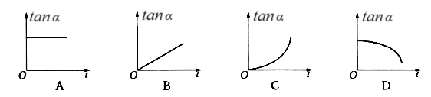16.（3分）当小滑块下落*t*2时间（*t*2<*t*1）时，小滑块受到筒壁的弹力*F*N =______；

17.（3分）若筒内表面是粗糙的，小滑块在筒内表面所受到的摩擦力*f*正比于两者之间的正压力*F*N。则小滑块在水平方向速率随时间变化的关系图像为 （ )。

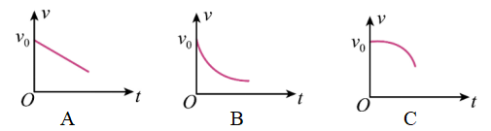

**四、雷电**

雷雨云产生电荷，底层带负电，顶层带正电，而且还在地面产生正电荷，此正电荷如影随形地跟着云移动。美国的富兰克林通过著名的风筝实验，证明了闪电和摩擦起电的火花电是相同的电气现象。

18.（3分，多选）天上的一片雷雨云底层带电量为*Q*。假设这片云与大地构成了一个大电容器，并且该电容器可以视为平行板电容器，电容为C，下列说法中正确的是（ ）

（A）这片云与地面间的电压为*Q/C*

（B）电场方向由地面指向雷雨云

（C）若这片云与大地之间的距离减小，则*C*减小

（D）若这片云与大地之间的距离减小，则这片云与大地之间的电压增大

19.（6分）某同学用如图所示的电路做“观察电容器的充、放电现象”的实验。

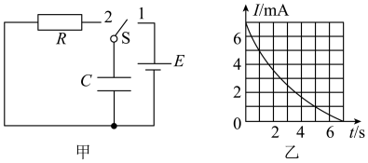（1）当开关 S 接“1”并达到稳定后，电容器上极板带_____电（选填“正”或“负”）；

（2）当开关 S 接到“2”的瞬间，电容器进行的是_______（选填“充电”或“放电”）过程，流过 *R* 的电流方向_______（选填“向左”或“向右”）。

20.（9分）当雷暴云中正电荷区与负电荷区的电场强达到一定程度时，空气将被击穿，从而形成我们看到的闪电。在某次闪电中，云和大地间的电压为 1×108 V，则一个电子从云层运动到地面，其电势能变化量*△E*P为______eV；若闪电持续1秒，通过云层和大地间空气层的电荷量约为 5 000 C，则此次闪电消耗的功率约为_______kW。如果某户家庭每月平均消耗的电能为 100 kW·h，那么，该闪电1秒释放的能量可供这户家庭使用______年。（结果均保留一位有效数字）

21.（2分）静电现象在自然界中普遍存在，我国早在西汉末年已有对静电现象的记载，如《春秋纬·考异邮》中就有“玳瑁吸衣若”之说，下列不属于静电现象的是（ ）

（A）梳过头发的塑料梳子吸起纸屑

（B）带电小球移至不带电金属球附近，两者相互吸引

（C）小线圈接近通电线圈过程中，小线圈中产生电流

（D）从干燥的地毯上走过，手碰到门上的金属把手时会有被电击的感觉

**五、磁悬浮电梯**

磁悬浮电梯是基于电磁原理和磁力驱动使电梯的轿厢悬停及上下运动的，如图（甲）所示，它主要由磁场和含有导线框的轿厢组成，其原理为：竖直面上相距为*b*的两根绝缘平行直导轨，置于等距离分布的方向相反的匀强磁场中，磁场方向垂直于导轨平面，磁感应强度大小均为*B*，每个磁场分布区间的长度都是*a*，相间排列，如图（乙）所示。当这些磁场在竖直方向分别以速度*v*1、*v*2、*v*3向上匀速平动时，跨在两导轨间的宽为*b*、长为*a*，总电阻为*R*的导线框*MNPQ（*固定在轿厢上）将受到磁场力，从而使轿厢悬停、向上或向下运动。

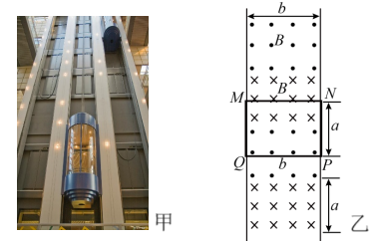

22.（4分）轿厢悬停时，导线框中的电流大小*I*1；

23.（4分）轿厢系统（含导线框的轿厢）的总质量*M*；

24.（4分）甲乙两同学讨论了“轿厢悬停时，外界是否需要向轿厢系统提供能量”的问题。

甲：外界无需对轿厢系统提供能量，因为轿厢悬停时是静止的，本身并没有消耗能量。

乙：外界需要对轿厢系统提供能量，但不清楚外界提供的能量到什么地方去了。

甲同学的说法是否正确？如不正确，请指出其错误：

__________________________________________________；

乙认为“外界需要对轿厢系统提供能量”的说法是否正确？如正确，请回答他的疑问：

__________________________________________________。

25.（4分）轿厢向上匀速运动时的速度*v*上；

26.（5分）在轿厢悬停、向上匀速运动以及向下匀速运动时，外界提供给轿厢系统的功率*P*1、*P*2和*P*3分别是多少？